关于抗滑桩设计计算结果的疑问
我以贵公司发布的例题——，进行抗滑桩计算结果复核，发现一些问题（或疑问），现反馈给你们，以便完善或为我解惑。
第一步 加抗滑桩后，土坡稳定计算结果如下：
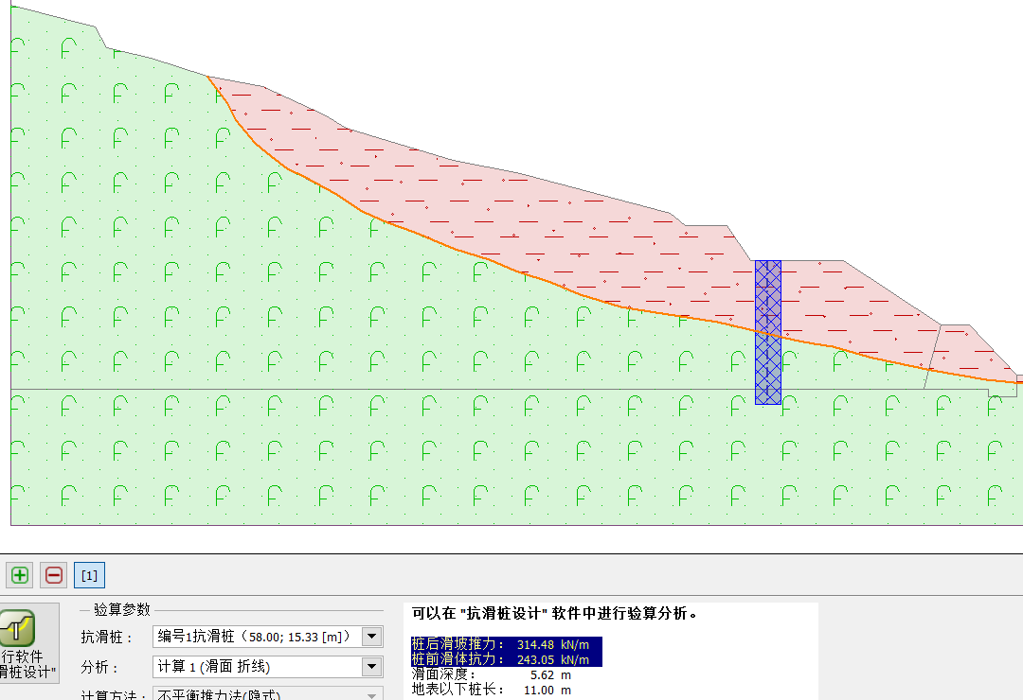
第二步 运行软件“抗滑桩设计”，并进行分析计算，结果如下：
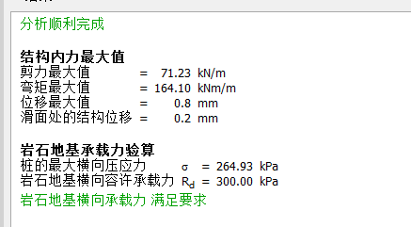
第三步 进行“截面强度验算”，结果如下：
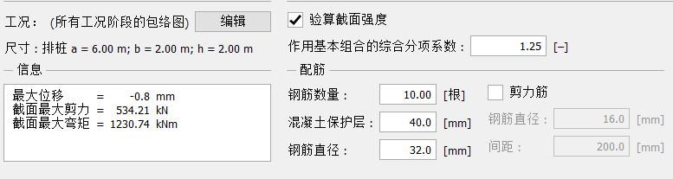
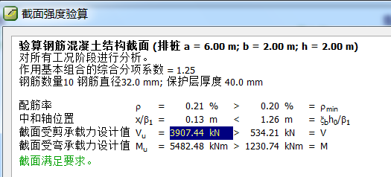
问题一：程序中给出了混凝土保护层厚度，但程序是如何取h₀的？其规则是？因为涉及到问题二的计算结果是如何得到的。
问题二：截面受剪承载力设计值Vu=3907.44 KN。首先，该称谓有些问题。该值应该是材料本身的承载力，而不是“设计值”——因为“设计值”通常指的是结构受到外力，并进而根据外力计算得到的内力值。其次，根据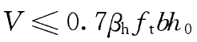，参数取：b=2000mm、ft=1.43N/mm²是不论如何算不到3907.44KN的！或者通过反算，可算的h0=2454.2mm，已经超出抗滑桩h。我推测可能是程序没有乘β_{h}的系数。

